出國報告（出國類別：考察）

國立中正大學社會福利學系赴天津、北京學術交流

服務機關：國立中正大學社會福利學系
姓名職稱：官有垣教授等11名教職員
派赴國家：中國大陸
出國期間：2010.10.11-10.17
報告日期：2010.10.21

摘要

國立中正大學社會福利學系（以下簡稱本系）為拓展學術視野，提昇國際學術地位，於2010年10月11日至10月17日赴天津、北京地區，進行國際學術交流活動，拜會的單位有天津南開大學社會工作與社會政策系、北京華民基金會、中央財經大學保險學院、清華大學公共事務學院創新與社會責任研究中心、北京師範大學社會發展與公共政策學院、人民大學勞動人事學院社會保障系等，透過舉辦研討會及座談的方式進行雙方交流，讓彼此學習了許多學術的新知與研究發現，本系期盼日後在此良好的基礎下能持續進行更多的學術交流。

目次

一、目的 - 3 -
二、過程 - 3 -
（一）內容 - 3 -
（二）參與人員 - 4 -
（三）議程及照片 - 5 -
三、心得及建議 - 14 -

一、目的
本系為拓展學術視野、提升國際學術地位，與長期互動友好之中國大陸天津、北京等地區部分相關院校系所進行實地學術交流訪視，以建立更為互動密切、切磋之關係，並發展長期的學術伙伴合作關係。

二、過程

（一）內容
日期 | 地點 | 行程
10/11(一) | 台灣-天津 | 出發
10/12(二) | 天津 | 09：00-16：00 | 南開大學社會工作與社會政策系：「兩岸社會福利學術研討會」
10/13(三) | 天津-北京 | 14：00 前往北京  16：00-18：00 拜會華民基金會
10/14(四) | 北京 | 09：30-11：30 | 中央財經大學保險學院：「兩岸社會保障研討會
10/14(四) | 北京 | 14：30-17：30 | 清華大學公共事務學院創新與社會責任研究中心
10/15(五) | 北京 | 09：30-12：00 | 北京師範大學社會發展與公共政策學院：「北師大社發院-臺灣國立中正大學社福系圓桌會議」
10/15(五) | 北京 | 15：00-17：00 | 人民大學勞動人事學院社會保障系：「社會  保障學術論壇講座」
10/16(六) | 北京 | 自由行
10/17(日) | 北京-台灣 | 返回台灣

（二）參與人員
序號 | 姓名 | 職稱 | 學歷 | 專長
1 | 官有垣 | 教授兼  系主任 | 美國密蘇里大學聖魯易校區政治學博士 | 非營利組織的治理、慈善與公民社會研究、福利國家的政治經濟分析、政治學、社會福利政策分析
2 | 王德睦 | 教授 | 東海大學社會學博士 | 人口學、貧窮研究、社會計量
3 | 張世雄 | 教授 | 美國紐約州立大學水牛城分校社會學博士 | 當代社會與政治理論、社會政策與制度分析
4 | 陳孝平 | 副教授 | 美國萊斯大學經濟學博士 | 醫療政策、健康經濟學、社會保險
5 | 鄭讚源 | 副教授 | 美國威斯康辛麥迪遜分校大學社會學博士 | 非營利組織與管理、公益創投及福利產業、老人與長期照護、政策評估與機構評鑑、社區發展與社區組織、志願服務與公民社會
6 | 吳明儒 | 副教授 | 國立中正大學社會福利博士 | 社會安全制度、社會福利發展、職業年金
7 | 鄭清霞 | 副教授 | 國立中正大學社會福利博士 | 社會保險、社會福利財政、長期照顧政策
8 | 李妙純 | 副教授 | 英國約克大學健康經濟學博士 | 健康經濟學、全民健康保險、衛生政策、衛生統計
9 | 陳明芳 | 助理教授 | 德國布萊梅大學社會學博士 | 老人經濟安全制度、社會福利理論、東亞福利國家發展
10 | 陳昭榮 | 講師 | 東吳大學社會學碩士 | 貧窮研究、比較社會政策、社會福利資訊系統
11 | 吳惠媛 | 專案人員 | 國立中正大學社會福利學系碩士 | 略

議程及照片
1.10/12（二）：天津南開大學社會工作與社會政策系
- 議程：
兩岸社會福利學術研討會議程
10月12日 - 上午
9:00 – 9:20am 會議主辦方代表和受邀方代表講話、與會者自我介绍
9:20-10:20 am 專题一 社會福利與社會平等
關信平-中國大陸構建適度普惠型社會福利模式的理論思考
張世雄-社會變遷與社會福利理論
王星-社會福利運動與社會政策的建構——基于歷史過程視角的考察
10:20- 10:30am休息茶歇
10:30- 12:00am專题二 兒童與青少年福利
黃建忠-Effects of Domestic Violence on Behavior Problems of Preschool-Aged Children
陳鍾林-從家庭教育現狀看大陸親子教育的必要和緊迫性
黄曉燕-中國大陸孤残兒童家庭寄養模式的思考
鄭飛北-面對逆境，中國大陸城市貧困兒童的行為調適
徐麗敏-農民工子女城市社會融入的模式探究
12:00-2:00 pm 午餐休息
10月12日 – 下午
2:00- 2:50pm專题三 老人福利
鄭讚源-老人安養與長期照護: 機會與挑戰
鄭清霞-台灣長期照護保險財務規劃
吳帆-中國大陸老年歧視的制度性根源：問題與對策
2:50- 3：50 pm專题四 貧困與社會救助
陳昭榮-台灣所得分配與貧窮趨勢
肖萌-中國大陸最低生活保障制度研究進展與不足
張浩淼-從城鄉分治到城鄉統籌：中國大陸最低生活保障制度的發展
馮光娣-中國大陸大學生資助制度的價值選擇研究
3:50-4:00 pm 會議總結發言
- 照片：
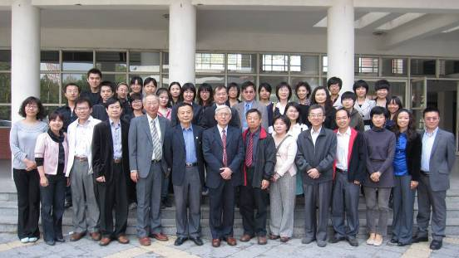
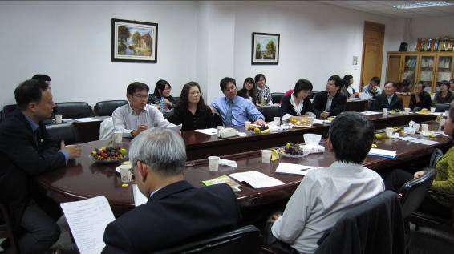
2.10/13（三）：北京華民基金會
- 照片
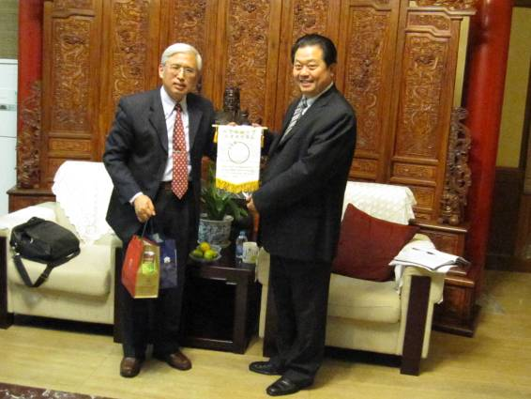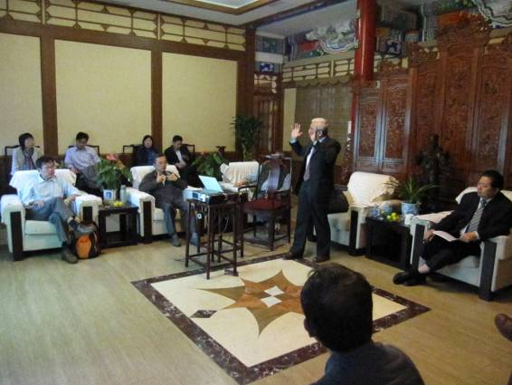
3.10/14（四）：北京中央財經大學保險學院
- 議程
兩岸社會保障研討會
時間：2010年10月14日上午9:30-11:30
地點：中央財經大學學術會堂606會議室
主題：兩岸社會保險制度改革與借鑿
議程：9:30-9:40 介紹到會人員
9:40-10:00 學院領導講話
10:00-10:10 來賓代表講話
10:10-10:40 台灣中正大學代表介紹台灣養老保險等情况
10:40-11:10 中央財經大學代表介紹大陸養老保險醫療保險等情况
11:10-11:30 自由發言討論
12:00-13:00 专家宾馆用餐
參會人員：
官有垣 國立中正大學社會福利學系教授兼系主任
王德睦 國立中正大學社會福利學系教授
張世雄 國立中正大學社會福利學系教授
鄭讚源 國立中正大學社會福利學系副教授
吳明儒 國立中正大學社會福利學系副教授
鄭清霞 國立中正大學社會福利學系副教授
鄭清霞 國立中正大學社會福利學系副教授
李妙純 國立中正大學社會福利學系副教授
陳明芳 國立中正大學社會福利學系助理教授
陳昭榮 國立中正大學社會福利學系講師
黃彥宜 亞洲大學社會工作學系副教授
吳惠媛 國立中正大學社會福利學系專案人員
郝演蘇 中央財經大學教授，保險學院院長，中國健康保險公司獨立董事
陶存文 中央財經大學教授，保險學院副院長
徐曉華 中央財經大學讲师，保險學院副院長
褚福靈 中央財經大學教授，社會保障研究中心主任
周渭兵 中央財經大學教授
王玉玫 中央財經大學副教授
劉 鈞 中央財經大學副教授
張建偉 中央財經大學講師
李晨光 中央財經大學講師
夏 蕾 中央財經大學講師
- 照片
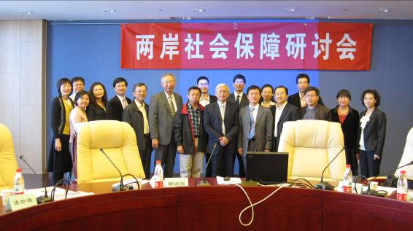
4.10/14（四）：北京清華大學公共事務學院創新與社會責任研究中心
- 議程
日程安排
2010年10月14日
地點：清華大學公共管理學院302會議室 時間：14：30——17：30
時間 | 主題 | 發言人 | 主持人
2：30—2：45 | 開幕詞 | 王名 | 鄧國勝 副教授
2：45—3：05 | 社會企業的經營與管理之挑戰-- 臺灣與香港的比較 | 官有垣 教授
3：05—3：25 | 非營利組織與企業的互動模式分析 | 朱曉紅 副教授
3：25—3：45 | 臺灣家扶基金會受扶兒童受扶與脫扶原因：以嘉義事務所為例 | 王德睦 教授
3：45—4：05 | 討論
4：05—4：25 | 茶歇
4：25—4：45 | 非營利組織社會企業化的成功要素分析 | 徐正、鄧國勝 | 官有垣 教授
4：45—5：05 | 臺灣社區組織與照顧議題之探討 | 吳明儒 副教授
5：05—5：25 | 討論
5：30 | 會議結束，歡迎晚宴
- 照片
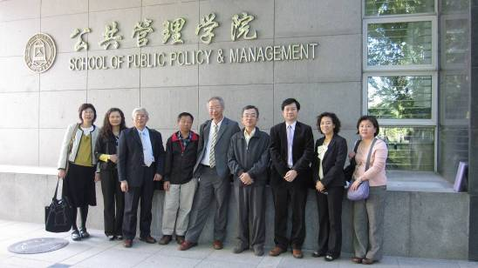
5.10/15（五）：北京師範大學社會發展與公共政策學院
- 議程
北師大社發院-臺灣國立中正大學社福系圓桌會議
時間：2010/10/15（週五）上午9:30—12:00
地點：北京師範大學主樓A區314室
議程安排：
主持人：王新松助理教授 北京師範大學社會發展與公共政策學院 國際交流工作委員會主任
9:30—9:50 致歡迎辭及社發院介紹
張秀蘭教授 北京師範大學社會發展與公共政策學院 院長
9:50—10:10 社會福利學系介紹
官有垣教授 臺灣國立中正大學社會福利學系 主任
10:10—11:30與會人員研究介紹 （每人3分鐘）
10:10—10:35社會福利、社會保險、社會政策
吳明儒副教授
鄭清霞副教授
張世雄教授
陳明芳助理教授
胡曉江教授
徐月賓教授
劉鳳芹助理教授
10:35—10:50非營利組織管理
官有垣教授
鄭贊源副教授
陶傳進教授
余曉敏副教授
王新松助理教授
10:50—11:15貧困、兒童、家庭
王德睦教授
黃建忠副教授
黃彥宜副教授
陳昭榮講師
喬東平副教授
肖索未助理教授
王曉華助理教授
11:15—11:30醫療與健康
陳孝平副教授
李妙純副教授
張秀蘭教授
田東華副教授
薩支紅副教授
11:30—12:00 討論及總結
12:00—1:30 午餐
- 照片
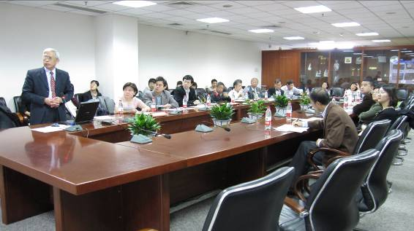

6.10/15（五）北京人民大學勞動人士學院社會保障系
- 議程
“社会保障学术论坛”讲座（3）
時 間：2010年10月15日（周五）下午3：00－5：00
地 點：求是樓 勞動人事學院347會議室
主持人：韓克慶 副教授 中國人民大學勞動人事學院社會保障系主任
1、致詞：官有垣 教授 台灣國立中正大學社會福利學系主任
2、講演人：陳孝平 副教授 台灣國立中正大學社會福利學系
講演主题：台灣全民健康保險的成就、困境與出路
3、講演人：李妙纯 副教授台灣國立中正大學社會福利學系
講演主题：台湾健康不均剖析
4、講演人：仇雨臨 教授 中國人民大學勞動人事學院社會保障系
講演主题：大陸城鄉醫療保障體系研究：以台湾健保為参照
- 照片
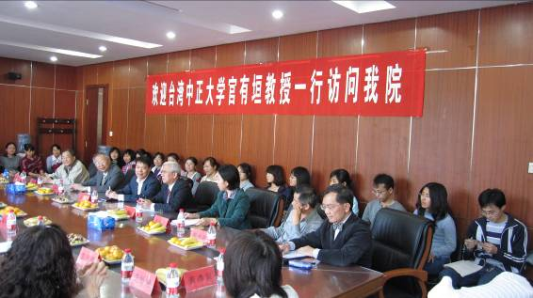

三、心得及建議
此次行程安排相當緊湊，短短7天的時間拜會了5間學校及1家基金會，雖然身體上很疲累，但透過研討會或座談的方式，確實讓彼此學習了許多學術的新知與研究發現。且拜會的單位過去皆與本系或本系教師有所交流，甚至曾至本系擔任訪問學者，故對於本系的造訪也予以相當熱情、友好且周到的招待。儘管中國大陸社會福利相關研究剛剛起步，但這無非是一個新興值得瞭解的研究領域，且其學生素質相當優秀，故本系期盼日後在此良好的基礎下能持續進行更多的學術交流，也希望校方、國家對於類似的學術交流活動能給予所支持及鼓勵。

